|  |  |
| --- | --- |
| Gerb-BMSTU_01 | **Министерство науки и высшего образования Российской Федерации**  **Федеральное государственное бюджетное образовательное учреждение**  **высшего образования**  **«Московский государственный технический университет**  **имени Н.Э. Баумана**  **(национальный исследовательский университет)»**  **(МГТУ им. Н.Э. Баумана)** |

ФАКУЛЬТЕТ **Информатика и системы управления**

КАФЕДРА **Компьютерные системы и сети (ИУ6)**

НАПРАВЛЕНИЕ ПОДГОТОВКИ **09.04.01 Информатика и вычислительная техника**

МАГИСТЕРСКАЯ ПРОГРАММА **09.04.01/07 Интеллектуальный анализ больших**

**данных в системах поддержки принятия решений.**

**Отчет**

**по лабораторной работе № 2**

**Вариант № 12**

**Название:** Арифметические операции

**Дисциплина:** Языки программирования для работы с большими данными

|  |  |  |  |  |
| --- | --- | --- | --- | --- |
| Студент | ИУ6-22М |  |  | Т.М. Курохтин |
|  | (Группа) |  | (Подпись, дата) | (И.О. Фамилия) |
|  |  |  |  |  |
| Преподаватель |  |  |  | П.В. Степанов |
|  |  |  | (Подпись, дата) | (И.О. Фамилия) |

Москва, 2024

**Цель:** освоить принципы арифметических операций на языке программирования Java.

**Задание 1:** ввести n строк с консоли, найти самую короткую и самую длинную строки. Вывести найденные строки и их длину.

**Задание 2:** ввести n строк с консоли. Упорядочить и вывести строки в порядке возрастания (убывания) значений их длины.

**Задание 3:** упорядочить строки (столбцы) матрицы в порядке возрастания значений элементов k-го столбца (строки).

**Задание 4:** выполнить циклический сдвиг заданной матрицы на k позиций вправо (влево, вверх, вниз).

Код программы:

import java.util.\*

fun main() {

task11();

task12();

println("Enter the n number for the matrix: ")

val dimensionsOfTheMatrix = readln().toInt()

var matrix = generateRandomMatrix(dimensionsOfTheMatrix)

println("Original generated matrix: ")

printMatrix(matrix)

var sortedMatrix = orderMatrix(matrix)

println("Sorted matrix: ")

printMatrix(sortedMatrix)

var shiftedMatrix = cycleShiftMatrix(matrix, 2)

println("Shifted matrix: ")

printMatrix(shiftedMatrix)

printSign()

}

/\*\*

\* В приведенных ниже заданиях необходимо вывести внизу фамилию разработчика, дату и время получения задания,

\* а также дату и время сдачи задания. Для получения последней даты и времени следует использовать класс Date.

\*/

fun printSign () {

println("=============[sign]===============")

println("Kurohtin")

println("Task received: Fri Feb 9 14:30:00 MSK 2024")

println("Task submitted: ${Date()}")

println("=============[sign]===============")

}

fun getLinesFromInput (): ArrayList<String> {

val res: ArrayList<String> = ArrayList();

println("Enter the number of lines: ")

val numberOfLines = readln().toInt();

repeat(numberOfLines){

val newStr = readln();

res.add(newStr);

}

return res;

}

/\*\*

\* Задание 1.1: Ввести n строк с консоли, найти самую короткую и самую длинную строки. Вывести найденные строки и их длину.

\*/

fun task11(){

val inputArray = getLinesFromInput();

val longestStr = inputArray.maxBy { it -> it.length }

val shortestStr = inputArray.minBy { it -> it.length }

println("Shortest string is '$shortestStr', longest is '$longestStr'")

}

/\*\*

\* Задание 1.2: Ввести n строк с консоли. Упорядочить и вывести строки в порядке возрастания (убывания) значений их длины.

\*/

fun task12(){

val inputArray = getLinesFromInput();

inputArray.sortBy { it.length }

println("Sorted array of strings: ")

for (s in inputArray) {

println(s)

}

}

/\*\*

\* Ввести с консоли n – размерность матрицы a[n][n].

\* Задать значения элементов матрицы в интервале значений от -n до n с помощью датчика случайных чисел.

\*/

fun generateRandomMatrix (n: Int): Array<Array<Int>>{

val resArr = Array(n) { Array(n) { 0 } }

for (i in resArr.indices) {

for (j in resArr[i].indices){

resArr[i][j] = Random().nextInt(-n, n + 1);

}

}

return resArr;

}

fun printMatrix(matrix: Array<Array<Int>>) {

for (i in matrix.indices) {

for (j in matrix[i].indices){

print("${matrix[i][j]}\t")

}

println()

}

}

/\*\*

\* Задание 2.1: Упорядочить \*\*строки\*\* (столбцы) матрицы в порядке возрастания значений элементов k-го столбца (строки).

\*/

fun orderMatrix(matrix: Array<Array<Int>>): Array<Array<Int>>{

matrix.forEach { el -> el.sort() }

return matrix;

}

/\*\*

\* Задание 2.2: Выполнить циклический сдвиг заданной матрицы на k позиций \*\*вправо\*\* (влево, вверх, вниз).

\*/

fun cycleShiftMatrix(matrix: Array<Array<Int>>, k: Int): Array<Array<Int>>{

val newMatrix = Array(matrix.size) { Array(matrix.size) { 0 } }

for (i in matrix.indices) {

for (j in matrix[i].indices){

newMatrix[i][j] = matrix[i][(j+k) % matrix.size]

}

}

return newMatrix;

}

Результат работы программы показан на рисунке 1.

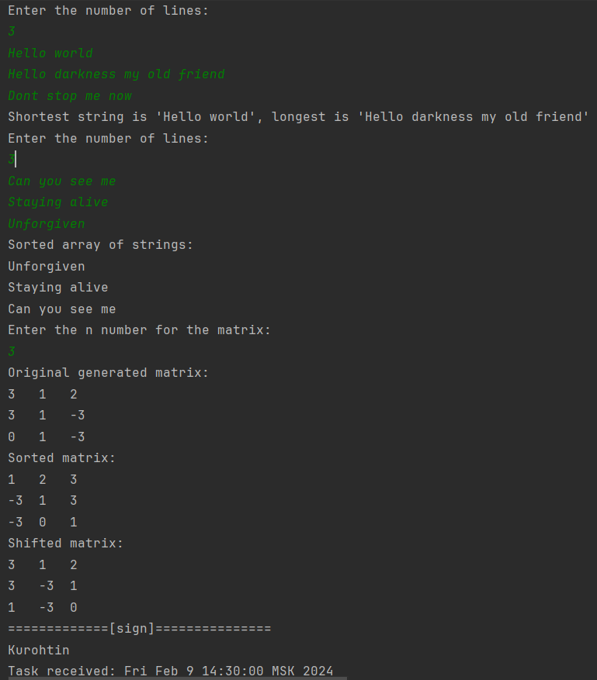

Рисунок 1 – Результат работы программы

**Вывод:** были освоены принципы арифметических операций на языке программирования Java.